**Урок в темі № 8**

**Тема:** Розв’язування задач

**Мета:** повторити, систематизувати й узагальнити набуті під час вивчення теми «Чотирикутники» знання учнів щодо означень, власти­востей та ознак таких понять, як чотирикутник, паралелограм, прямо­кутник, ромб і квадрат; узагальнити й систематизувати вміння учнів щодо застосування вивчених теоретичних тверджень для розв'я­зування задач.

**Тип уроку:** узагальнення та систематизація знань.

**Наочність та обладнання:** опорні конспекти з теми

**Хід уроку**

**I. Організаційний етап**

**II. Перевірка домашнього завдання**

**III. Формулювання мети і завдань уроку**

Основна дидактична мета та завдання на урок цілком логічно випли­вають із місця уроку в темі — оскільки урок є останнім, підсумковим, то головним є питання про повторення, узагальнення та систематизацію знань, набутих учнями в ході вивчення теми «Чотирикутники». Таке фор­мулювання мети створює відповідну мотивацію діяльності учнів.

**IV. Повторення та систематизація знань**

**Математичний диктант**

**І варіант**

1. Чи існує чотирикутник, кути якого дорівнюють 100°, 80°, 135°, 55°?(ні)
2. У чотирикутнику *ABCD А* = *С.* Чи правильно, що *ABCD* — пара­лелограм?(ні)
3. У паралелограмі *ABCD А + С* > 180°. Назвіть гострі кути парале­лограма.( *В і D*)
4. Діагоналі чотирикутника *ABCD* перетинаються в точці *О, AB = CD, AB || CD.* Назвіть пари рівних відрізків з кінцем у точці *О.*(AO=OC, DO=OB)
5. Чи будь-який квадрат є ромбом?(так)
6. Чи правильно, що існує прямокутник, який не є паралелограмом?(ні)
7. Три кути паралелограма рівні. Визначте вид паралелограма.(прямокутник або квадрат)
8. Периметр квадрата 24 см. Знайдіть довжини його сторін.(6 см)
9. Діагоналі паралелограма перпендикулярні. Визначте вид паралелограма.(ромб або квадрат)
10. Дві сторони чотирикутника не паралельні. Чи обов’язково цей чотирикутник – трапеція?(ні)
11. Як називаються паралельні сторони трапеції?(основи)

**ІІ варіант**

1. Чи існує паралелограм, кути якого дорівнюють 100°, 80°, 105°, 75°?(ні)
2. У чотирикутнику *ABCD А* =90°. Чи правильно, що *ABCD* — прямокутник?(ні)
3. У паралелограмі *ABCD В + D $<$*  180°. Назвіть тупі кути парале­лограма.(*А і С*)
4. Діагоналі чотирикутника *ABCD* перетинаються в точці *О, BС = АD, AB = CD.* Назвіть пари рівних відрізків з кінцем у точці *О..*(AO=OC, DO=OB)
5. Чи будь-який квадрат є прямокутником?(так)
6. Чи правильно, що існує ромб, який не є паралелограмом?(ні)
7. Периметр ромба 12 см. Знайдіть довжини його сторін.(3 см)
8. Діагоналі паралелограма є бісектрисами його кутів. Визначте вид паралелограма.(ромб або квадрат)
9. Чи будь-який чотирикутник, у якого є паралельні сторони, є трапецією?(ні)
10. Як називаються непаралельні сторони трапеції?(бічні)
11. Сторони трапеції дорівнюють 3 см, 5 см, 3 см і 7 см. Як називається така трапеція?(рівнобічна)

***Застосування знань учнів у стандартних ситуаціях***

1. За даними *рис. 1* знайдіть кути паралелограма *ABCD.*

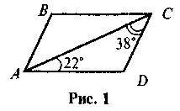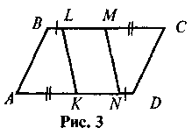

1. На *рис.3 KLMN* — паралелограм. Доведіть, що *ABCD* також є пара­лелограмом.
2. На *рис. 5 ABCD —* прямокутник. Знайдіть кути *х* і *у.*
3. На *рис. 6ABCD—* ромб. Знайдіть кути х і *у.*

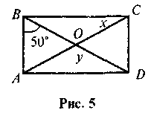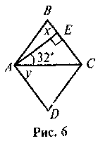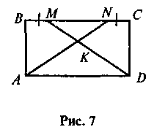

1. На *рис.* 7 *ABCD* — прямокутник. Доведіть, що трикутник *AKD* —  
   рівнобедрений.
2. Висота рівнобічної трапеції, що проведена з вершини тупого кута,  
   ділить більшу основу трапеції на відрізки довжиною 3 см і 11 см.  
   Знайдіть основи трапеції.

**№9 стор.38**

**V. Підсумки уроку**

Основним підсумком уроку має бути усвідомлення учнями основ­ного кола задач, які вони мають уміти розв'язувати із використанням знань, набутих у ході вивчення теми.

**VI. Домашнє завдання**

Повторити зміст вивчених теоретичних відомостей. Виконати домашню самостійну роботу (див. підручник стор.36).